出國報告（出國類別：考察）

臺灣郵輪市場發展策略與效益評估
－美國及日本郵輪市場考察

服務機關：交通部觀光局
姓名職稱：周世安科長、安婷婷科員
派赴國家：日本、美國
出國期間：95年10月16日至22日
95年11月4日至7日
報告日期：95年12月18日
出國報告審核表
出國報告名稱：臺灣郵輪市場發展策略與效益評估－美國及日本郵輪市場考察
（系統識別號：C09502965）
出國人姓名 |  | 職稱 | 服務單位
周世安 |  | 科長 | 交通部觀光局
出國期間：95年10月16日至22日  95年11月4日至7日 |  |  | 報告繳交日期：95年12月18日
出  國  計  畫  主  辦  機  關  審  核  意  見 | ■1.依限繳交出國報告  ■2.格式完整（本文必須具備「目的」、「過程」、「心得」、「建議事項」）  ■3.內容充實完備  ■4.建議具參考價值  ■5.送本機關參考或研辦  ■6.送上級機關參考  □7.退回補正，原因：□不符原核定出國計畫□以外文撰寫或僅以所蒐集外文資料為內容□內容空洞簡略□電子檔案未依格式辦理□未於資訊網登錄提要資料及傳送出國報告電子檔  ■8.本報告除上傳至出國報告資訊網外，將採行之公開發表：  □辦理本機關出國報告座談會（說明會），與同仁進行知識分享。  ■於本機關業務會報提出報告  □9.其他處理意見及方式：
層  轉  機  關  審  核  意  見 | □1.同意主辦機關審核意見□全部□部分（填寫審核意見編號）  □2.退回補正，原因：  □3.其他處理意見：
說明：
一、出國計畫主辦機關即層轉機關時，不需填寫「層轉機關審核意見」。
二、各機關可依需要自行增列審核項目內容，出國報告審核完畢本表請自行保存。
三、審核作業應儘速完成，以不影響出國人員上傳出國報告至「出國報告資訊網」為原則。
目次
一、前言 4
二、參訪目的 4
三、參訪對象 5
（一）公主郵輪（Princess Cruises） 5
（二）冠達郵輪（Cunard） 6
（三）皇家加勒比海國際郵輪（Royal Caribbean International） 7
（四）精緻郵輪（Celebrity Cruises） 8
（五）郵船クルーズ株式会社（NYK Cruises Co., Ltd.） 9
（六）商船三井客船株式会社（Mitsui O.S.K. Passenger Line, Ltd） 11
四、參訪過程 12
（一）美國 12
（二）日本 17
五、建議與結論 20
（一）建議 20
（二）結論 22

摘要
郵輪產業由19世紀中期以從事海上越洋客貨運輸起，至20世紀轉型發展成為海上休閒遊憩之多功能交通工具以來，已有150年的歷史，如今郵輪旅遊更發展成為特殊主題旅遊型態之一。臺灣四面環海，港口深具發展郵輪觀光的潛力，惟因過去港口設施及相關措施配合問題，使得國際郵輪來臺情況一直處於不定期航次，因此競爭力不若鄰近香港及新加坡。今（95）年共計有伊麗莎白女王二世（QE2）世界級郵輪等15艘國際郵輪造訪臺灣基隆港及高雄港，帶進約1萬6,000位旅客，可見國際郵輪公司已開始注意臺灣在亞洲區域市場的重要性。
郵輪市場已由大西洋、地中海轉移至北美洲及加勒比海區域，未來更進一步拓展至亞洲地區。目前亞洲各國無不積極致力於郵輪市場環境的建設與推廣。因此，希望藉由與郵輪公司業者面對面的訪談，瞭解其對臺灣的國際郵輪市場需求及未來發展趨勢，進而研擬出臺灣郵輪市場發展定位、推廣行銷策略及觀光效益評估。

前言
自從電影「鐵達尼號」上映後，又重新燃起國人對郵輪旅遊的興趣。搭乘郵輪旅遊不同於一般旅遊，其感受正如同「帶著旅館去旅行」般，可免於帶著行李到處奔波更換旅館的情形，目前廣受歐美人士的喜愛，尤其是有錢有閒的中上階層人士，旅費雖然較高，但隨著郵輪白天靠岸至各國港口附近之名勝風光遊覽，順便享受異國購物的樂趣，傍晚時則返回船上休息並使用各項遊樂、運動、休閒設施，此與一般旅遊截然不同的海上情趣，促使郵輪市場更加蓬勃發展。
目前亞太地區為新興郵輪市場發展階段，仍以東亞短程航線為主，長程航行郵輪則多屬歐美郵輪全球航線之一段。由於日本、韓國、香港、泰國、新加坡及馬來西亞，及未來中國大陸之北京、上海及廈門港，均擁有便利之航空運輸支援，紛紛成為歐美郵輪市場中全球旅程中重要之轉運點。加以近年來，中國大陸郵輪市場逐漸發展成熟，其更在上海北外灘建設上海港國際客運中心，由國際客運碼頭、客運綜合樓、上海國際港務集團大樓及與國際客運配套的賓館、商業、辦公等建築和設施組成，積極發展國際客運郵輪服務，打造上海成為亞洲最大國際郵輪母港。因此，為成為如同地中海及佛羅里達的亞洲地區航線，亞洲各國無不極力發展郵輪市場，以吸引更多的高消費遊客登陸觀光。
臺灣屬於海島型國家，不論是地理位置、氣候及人文資源皆優於鄰近國家，港口深具發展郵輪觀光潛力，而發展郵輪產業亦可帶動周邊極大的經濟效益。目前我國僅於船務總代理之輪船公司或屬郵輪產品銷售代理旅行社，郵輪觀光雖有不定期航次，但多屬地區型型態，對於推動郵輪旅遊觀光發展，建設臺灣成為國際化之郵輪停泊港以吸引國際觀光客之效益並不顯著。因此，在亞洲地區發展郵輪市場之際，若不積極檢視現有制度及環境，吸引世界大型郵輪公司將臺灣納入其亞洲或世界定期航點之一，未來將有可能無法在亞洲郵輪市場占有一席之地。

參訪目的
為瞭解世界不同海域及郵輪市場之定位、郵輪市場需求及未來發展趨勢，進一步研擬臺灣郵輪市場發展定位、推廣行銷策略及觀光效益評估，希望透過拜會美國及日本郵輪業者過程中，進一步瞭解業者開發航線的可能依據標準、參考項目及政府可以提供的具體服務內容及社經背景條件等，作為臺灣未來制定郵輪旅遊市場發展與行銷策略之依據。因此，本次選擇了歐美及亞洲郵輪市場最大的美國及日本郵輪業者作為參訪對象。

參訪對象
世界郵輪以歐美業者為市場主力，以嘉年華郵輪船隊及皇家加勒比海國際郵輪船隊，名列全世界最主要之兩大郵輪公司。因此，本案在歐美郵輪業者方面，選擇占世界郵輪旅遊市場前2名之公主郵輪（Princess Cruises）、冠達郵輪（Cunard）及皇家加勒比海郵輪（RCI）、精英郵輪（Celebrity）；亞太地區郵輪業者，則選擇日本郵船クルーズ株式会社（NYK Cruises Co., Ltd.）飛鳥Ⅱ及商船三井客船株式会社（Mitsui O.S.K. Passenger Line, Ltd.）日本號為代表。

公主郵輪（Princess Cruises）

公司簡介
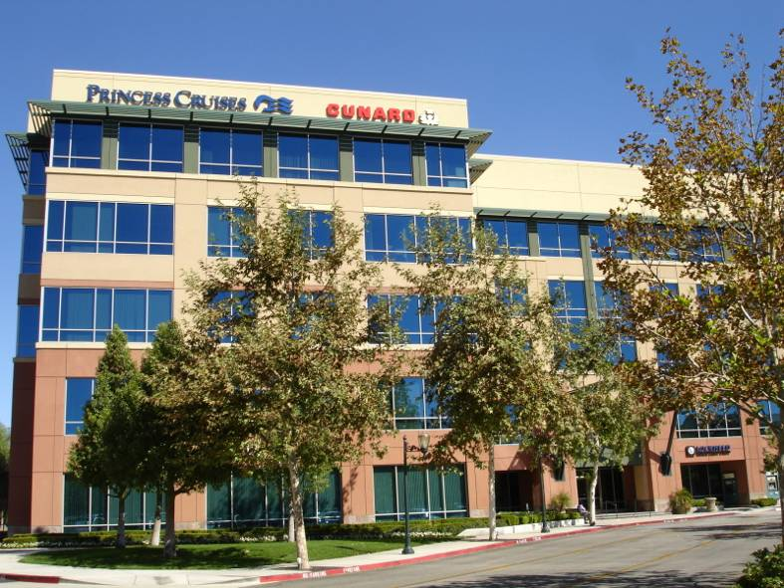
公主號郵輪創立於1965年，2004年被嘉年華郵輪公司（Carnival Corporation & PLC）所併購，公司總部設於美國洛杉磯，船上員工人數有7,500人；陸上員工人數約有1,000人。公主郵輪為全球性的郵輪船隊，以「愛之船」及「大船設施與價格、小船的精緻享受」為品牌享譽全球，2001年3月更榮獲Conte Nast郵輪權威雜誌甄選為「最優秀船隊」、「最低廉收費」、「最豐富旅程節目」最佳郵輪船隊，並以「世界最大型郵輪船隊」而聲名遠播。西元2004年之前，公主郵輪船隊擁有年度載客量約60萬人次、超過150條遍及全世界之各主要海域航線，2002年初來訪我國基隆港造成全臺轟動，今（2005）年更有3個航班停靠。

主要航線
加勒比海、阿拉斯加、歐洲、巴拿馬運河、墨西哥、南太平洋、南美洲、夏威夷／大溪地、亞洲、澳洲／紐西蘭、非洲、印度、加拿大／新英格蘭、百慕達、世界之旅。

船隊

Grand Class
加勒比公主號（Caribbean Princess）、鑽石公主號（Diamond Princess）、藍寶石公主號（Sapphire Princess）、黃金公主號（Golden Princess）、至尊公主號（Grand Princess）、星辰公主號（Star Princess）、皇冠公主號（Crown Princess）。

Sun Class
珊瑚公主號（Coral Princess）、黎明公主號（Dawn Princess）、海島公主號（Island Princess）、碧海公主號（Sea Princess）、太陽公主號（Sun Princess）。

Explorer Class
太平洋公主號（Pacific Princess）、帝王公主號（Regal Princess）、皇家公主號（Royal Princess）、大溪地公主號（Tahitian Princess）。

冠達郵輪（Cunard）

公司簡介
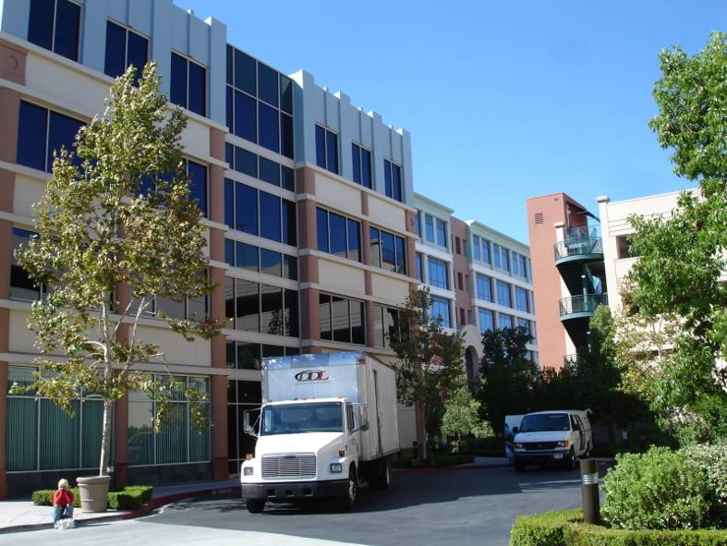
冠達郵輪公司創始於西元1839年，以純粹英倫風格提供高水準服務為品牌訴求，與英國P&O同屬歷史最悠久的老牌傳隊之一。西元1922年冠達海運「拉可尼亞號Laconia」客貨兩用郵輪，率先完成環遊世界一周之壯舉，海上郵輪航線自此開始。1968年下水營運的旗艦伊利莎白女王二世（Queen Elisabeth 2，簡稱QE2）是全世界唯一採用區隔五星、四星及三星同時存在一艘船上的傳統型郵輪，2001年「貝里茲郵輪評鑑」更評選為全世界最佳五星級大型郵輪，不但承續柯納郵輪與白星郵輪公司（White Star Line）的環球航程，亦是全球唯一航行泛大西洋定期航程的郵輪，依然是當今世上最著名、最偉大的郵輪。
經過161年歲月的考驗，冠達郵輪的船隊增加至190餘艘，其中包括名聞遐邇的瑪麗皇后號（Queen Mary）與伊利莎白女王號（Queen Elizabeth）。現今仍在船隊中服務的伊利莎白女王二世，曾為船上貴賓的遊客不乏赫赫有名的人物，更有無數耳熟能詳的各國元首如英國女皇與皇室成員、世界各國的政要及世界級富豪、作家、明星與名人。

主要航線
加勒比海、亞洲、澳洲、巴拿馬運河、開普敦、南美洲、南太平洋、百慕達群島、新英格蘭、北歐、愛爾蘭／蘇格蘭、大西洋定期航程、亞得里亞海、加納利群島、世界之旅。

船隊
瑪麗皇后二號（Queen Mary 2）、伊利莎白女王二號（Queen Elisabeth 2）、卡羅尼亞號（Caronia）。

皇家加勒比海國際郵輪（Royal Caribbean International）

公司簡介
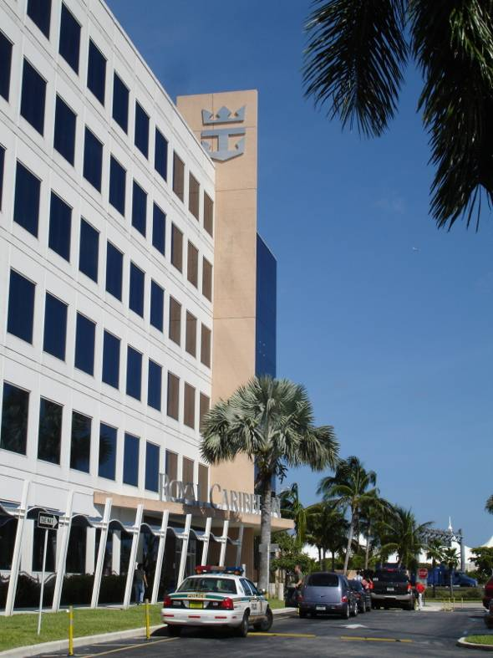
創立於西元1969年的皇家加勒比海郵輪公司（Royal Caribbean Cruises Ltd.）是全世界陣容最大、服務最好的郵輪公司之一，旗下有2個品牌－皇家加勒比海國際（Royal Caribbean International）及精緻郵輪（Celebrity Cruises）。皇家加勒比海國際郵輪以新型船舶、較大噸位、平實價位、設施多樣為品牌訴求，為極具現代化風格船隊，連續數年榮獲世界郵輪評審及美食等多項大獎，擁有29艘超級豪華郵輪，其中更包涵了4艘14萬2,000噸級全世界最大的超級豪華郵輪，未來更有數艘超級豪華郵輪陸續加入航行陣容，其中近16萬噸的海洋自由號（Freedom of the Seas）於2006年春季下水，成為世界上最大、最豪華、最具創意設計的巨無霸超級豪華郵輪。

主要航線
阿拉斯加、巴哈馬群島、百慕達群島、加州、加拿大、加勒比海、歐洲、夏威夷群島、地中海、墨西哥蔚藍海岸、巴拿馬運河、北歐等。

船隊

君主家族郵輪
海洋君主號（Sovereign of the Seas）、海皇號（Monarch of the Seas）、海洋帝王號（Majesty of the Seas）、海洋皇后號（Nordic of the Seas。

夢幻家族郵輪
海洋神話號（Legend of the Seas）、海洋榮光號（Splendour of the Seas）、海洋富麗號（Grandeur of the Seas）、海洋迎風號（Rhapsody of the Seas）、海洋幻麗號（Enchantment of the Seas）、海洋夢幻號（Vision of the Sea）。

燦爛家族郵輪
海洋燦爛號（Radiance of the Seas）、海洋光輝號（Brilliance of the Seas）、海洋旋律號（Serenade of the Seas）、海洋珠寶號（Jewel of the Seas）。

航海者家族郵輪
海洋航行者號（Voyager of the Seas）、海洋探險者號（Explorer of the Seas）、海洋冒險者號（Adventure of the Seas）、海洋領航者號（Navigator of the Seas）、海洋水手號（Mariner of the Seas）。

自由家族郵輪
海洋自由號（Freedom of the Seas）。

精緻郵輪（Celebrity Cruises）

公司簡介
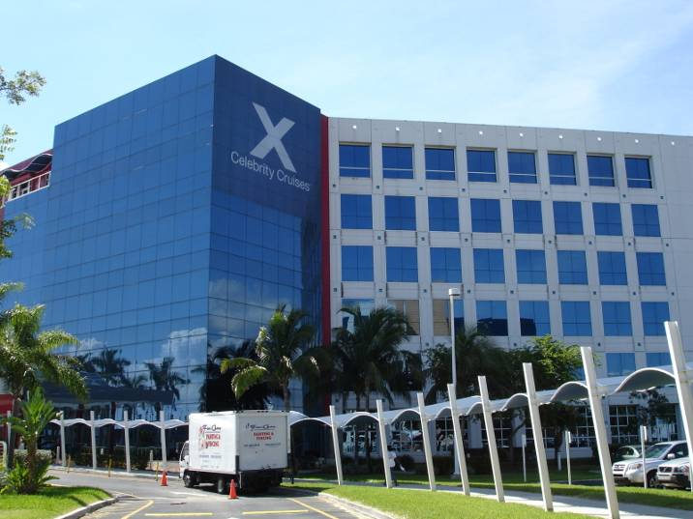
自1989年創立以來，精英郵輪始終信守著最初的承諾，用最好的方式帶給旅客們經典而雅緻的航程，並且時時更新，貼近時代脈動。1999年與皇家加勒比海國際郵輪正式合併，成立了皇家加勒比海郵輪公司（Royal Caribbean Cruises Ltd.）。精英郵輪以中高價位提供高水準服務為訴求，船艙設計深具歐式風格，其餐飲素質以高位居1999年8大船隊之首。這種超越水準的表現，不但成為精英郵輪的定義，亦建立其高超的品質、優越的規劃、寬敞的住宿設施、華麗的風格、殷勤的服務、以及一流的烹調的標準。精英郵輪所擁有的7艘船艦更進入旅遊雜誌（Conde Nast Traveler）2003年2月評鑑出「世界最佳船隻」中最大船隻的前10名。

主要航線
歐洲、地中海、北歐、加勒比海、阿拉斯加、加拿大／西北太平洋、墨西哥蔚藍海岸、巴拿馬運河、南美洲、加拉巴哥群島等。

船隊

千禧系列
千禧號（Millennium）、無極號（Infinity）、尖峰號（Summit）、星座號（Constellation）。

世紀系列
世紀號（Century）、銀河號（Galaxy）、銀星號（Mercury）。

海藍星系列
海藍星號（Horizon）、天藍星號（Zenith）。

遠征號（Xpedition）。

郵船クルーズ株式会社（NYK Cruises Co., Ltd.）

公司簡介
日本郵船株式會社創立於1991年，目前以飛鳥號（Asuka Cruise；1991.10.28～2006.02.20）航行於日本海域及環航世界95天航線為主，船隊大多搭載日本國籍旅客，航程中使用日本語文並隨船舉辦專家講座是其船隊特色。6世紀的飛鳥時代，曾是日本歷史上的和平盛世，「飛鳥」一詞，也就成為日本人心目中的美好境界代名詞，屬於日本郵船所有的飛鳥號，正是延續這種完美境界的和風郵輪，因此，在日本飛鳥號可說是高級和尊貴的象徵。
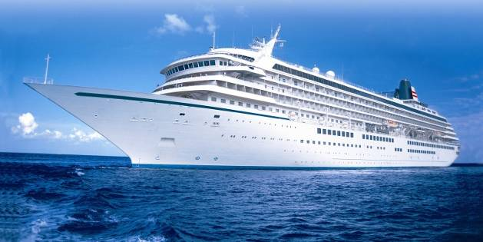
1991年正式下水航行至今邁向第14個年頭的飛鳥號，今（95）年1月正式光榮引退後，將「亞洲第一郵輪」的封號，交由飛鳥Ⅱ號接棒。飛鳥Ⅱ號前身為行駛於歐美航線的五星級世界名船，連續11年獲得美國Travel & Leisure雜誌讀者票選為全球最佳大型郵輪（World’s Best Large-Ship Cruise Line）的「水晶合聲號，Crystal Harmony」。重新出發的飛鳥Ⅱ號，除了氣派豪華、頂尖設施外，專為東方人增設的特別設施以及東西兼備的美饌佳餚都讓人感受有別於歐美郵輪的獨特氛圍，而獨樹一格。船上強調溫馨、細膩的日式服務，更是為人津津樂道。不僅融合了東．西洋的感性與樣式，更把飛鳥號「以客為尊」的日式待客精神繼續發揚光大，為亞洲的郵輪旅遊文化開創全新的紀元。
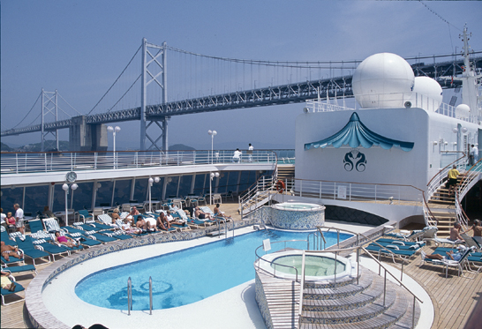
亞洲第一的日本籍高級郵輪飛鳥Ⅱ號（ASUKA Ⅱ），自今（95）年3月17日首航後，於11月30日首度駛抵臺灣基隆港，在國人面前正式亮相。此次是飛鳥郵輪開闢航線以來首度開放臺灣旅客直接由基隆乘船出發，臺灣旅客無須千里迢迢前往日本搭船，可自基隆港直接搭船前往日本，遍覽琉球群島、奄美諸島及九州的海上風光，日本旅客亦可藉機來到臺灣進行深度之旅，為中日旅遊交流跨出新的一步，更象徵世界頂級郵輪對臺灣旅遊市場的重視。

航線簡介
日本、百慕達群島、澳洲、紐西蘭、新加勒多尼亞、密克羅尼西亞、關島、帛琉、世界旅行等。

船隊
飛鳥Ⅱ號（Asuka Ⅱ）。

商船三井客船株式会社（Mitsui O.S.K. Passenger Line, Ltd）

公司簡介
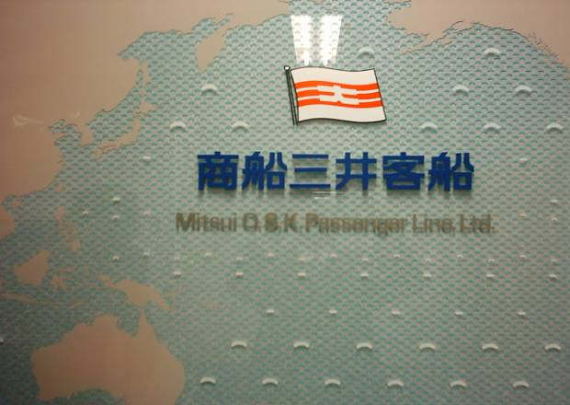
商船三井株氏會社是由日本兩大船運公司－大阪商船公司和三井船舶公司合併組成，大阪商船公司及三井船舶公司為日本海運業發展的先驅，也為日本的工業發展做出了巨大的貢獻！1970年將原有公司更名為「商船三井客船株式會社」，其所屬之日本號從1972年開始經營郵輪市場，並在1973年繞行世界一周，對於當時沒有定期郵輪市場的日本而言是歷史上第一次的壯舉，第一代日本號於1976年引退，現今由第2代日本號承續，繼續航行於世界航線。
商船三井客船株式會社從經營定期航線的經驗及郵輪旅遊市場中瞭解到國際交流與國家文化的重要性，因此，其採取了「和魂洋才」策略，即是將西方的郵輪文化中加入日本的和風文化要素，例如將西式餐點的菜色中加入傳統的日式食物等，致力追求並發輝獨特的日本郵輪市場。
目前第一代日本號停泊於橫濱的未來港碼頭，將當時航行的狀態保存下來，並開放給一般遊客參觀及藉此體驗船上的生活。如今，休閒的多樣化以及高級化，使得郵輪市場再度受到重視，商船三井公司將朝向創造新郵輪旅遊市場之開拓者為目標努力。

主要航線
義大利、斐濟、東加王國、美屬薩摩亞、大溪地、夏威夷、世界旅行等。

船隊
日本號（にっぽん丸）、新櫻花號（新さくら丸）、富士號（ふじ丸）、Sunflower（さんふらわあ）。

參訪過程

美國

長堤碼頭及瑪麗皇后號（Queen Mary）
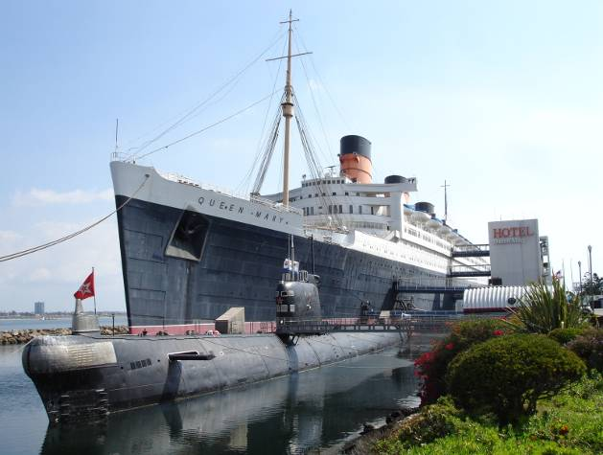
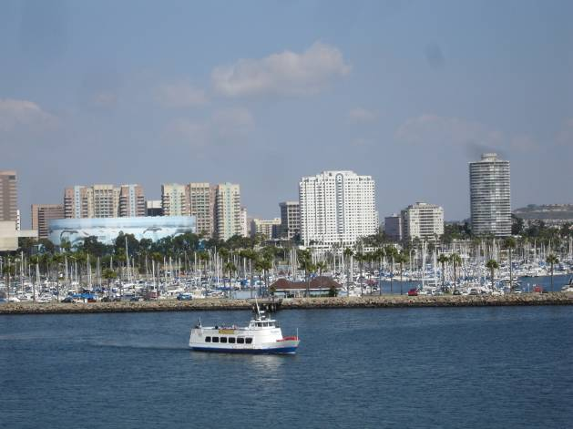
本次順道參觀位於洛杉磯長堤（Long Beach，LA）的瑪麗皇后號飯店。瑪麗皇后號（Queen Mary）是艘蒸汽渦輪機的豪華郵輪，1931年在蘇格蘭John Brown船廠建造，為英國Cunard公司所有，曾經是橫越大西洋最快的客輪。瑪麗皇后號飯店是由最大的遠洋輪船所改造而成，第二次世界大戰期間，瑪麗皇后號轉變成運兵船，擔任盟軍運兵任務，運載了超過80萬支隊伍，功績彪炳；至戰爭結束後，瑪麗皇后號恢復其郵輪典雅的狀態，持續載著跨越大西洋。但是隨著航空業的發展，空中旅行變得越來越安全且價格越來越大眾化，其橫渡大西洋的遠航地位日趨漸微。1967年瑪麗皇后號由英國移至洛杉磯長灘長居，並改建旅館及博物館之用，供遊客認識及體驗郵輪旅遊，為目前還存在的最大郵輪，現今已成為長堤著名的觀光景點。藉由參觀瑪麗皇后號郵輪，可瞭解到郵輪主體及內部結構與相關的遊憩設施，進一步體會郵輪市場所提供的各項服務內容。

公主郵輪及冠達郵輪

10月18日前往加州Santa Clarita拜會公主郵輪及冠達郵輪，受訪者為Princess Cruises及Cunard的Mr. Rob Uhrig（Senior Analyst Market Planninf）、Ms. Ana Trentini（Assistant Yield Analyst）及Ms. Chantelle Foran（Shore Excursion Specialist－Europe & Exotics Shore Operations）。

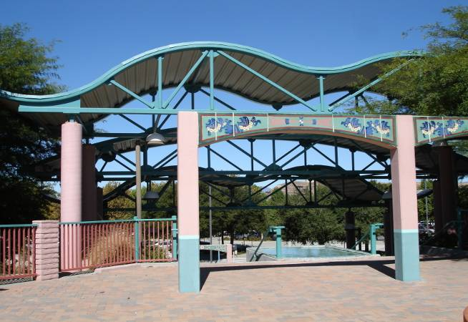
規劃航線除了考量港口硬體設施外，旅客面亦占有相當大比例，如旅客對於某國家或地區是否瞭解？該國家或地區之景點對旅客而言是否為一安全且具吸引力之環境？入境手續是否方便？這些因素都是旅客選擇行程時考慮的條件。

郵輪市場是一種顧客導向為原則，相當重視顧客的回應（feedback），顧客反應不佳之路線或是據點，郵輪公司將會考慮從既有航線移除；相反的，若顧客詢問度高之據點，亦會考慮加入航線之中。最近幾次停靠基隆港時，有顧客反映除了現有臺北市故宮等都會型行程外，希望能有具臺灣當地特色的地方或傳統文化等行程，能有更進一步瞭解並體會到臺灣；另一方面亦有旅客反映上岸後之交通不便，曾搭程計程車從港口到火車站，而部分計程車司機竟欺騙旅客，收取不合理車資，造成遊客相當不好的印象。此外，港口接待旅客的服務人員稍嫌不足，無法回答遊客的問題。

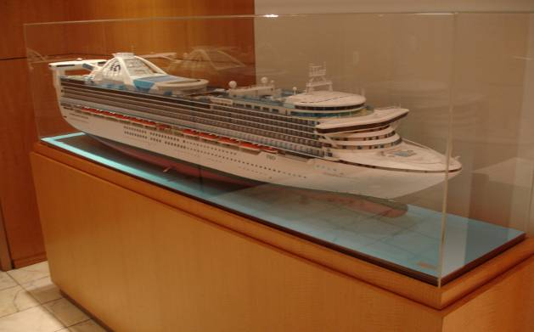
對歐美國家而言，仍有許多人不認識臺灣，因此要加強在國際上的宣傳讓旅客知道臺灣，提高旅客對臺灣的興趣，進而對臺灣產生好奇，再加上適時與郵輪公司搭配相關行程，吸引遊客到臺灣觀光旅遊。

公主郵輪停靠臺灣已有數年的歷史，其表示由於二岸三地的地理及歷史因素，外國人常不瞭解臺灣與中國大陸、香港、甚至與其他亞洲地區的不同，因此無法真正體會到臺灣文化特色及感受人民的熱情。

由於郵輪行程為晚上在海上過夜，白天上岸觀光，因此，如何吸引遊客上岸觀光消費是非常重要的，是否有足夠行程費用合理且多樣化的半日遊及一日遊行程？

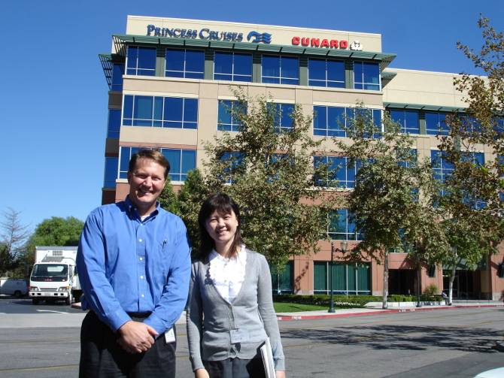
上岸後的接待能力及設施亦可增加郵輪停靠之可行性，如港口是否設有旅遊服務中心，提供交通服務及旅遊資訊？接待人員的語言能力除日常會話外，亦因加強附近景點介紹的訓練，可在短時間內將觀光景點介紹給郵輪旅客。港口附近交通的便利性，除旅行社接送之遊覽車外，可設置至鄰近景點或地區之臨時性Shuttle Bus，或是提供其它可利用之交通運輸工具，縮短上岸後之時間。

因旅行社提供之照片較少亦較舊，能否免費提供更多、更新的臺灣照片（300dpi以上），可放在郵輪目錄中，吸引遊客目光。

邁阿密皇家加勒比海國際郵輪及精緻郵輪

10月20日前往佛羅里達州邁阿密拜會皇家加勒比海國際郵輪及精緻郵輪，受訪對象為Mr. Rama Rebbapragada（Direct, International Sales & Marketing Latin America, Caribbean & Asia／Pacific）。

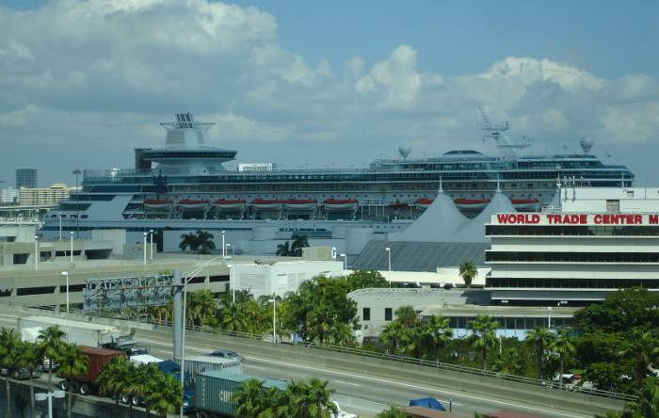
皇家加勒比海國際郵輪公司正式宣佈2007年進入亞洲市場，而即將進入亞洲巿場的「海洋迎風號」，也將成為亞洲地區最大的郵輪之一，將於明（2007）年12月10日從新加坡出發，經馬來西亞、泰國，於中國新年假期抵達香港，再經過臺灣（預計2008年初）、日本、海南島的三亞之後轉到中國上海。因受越戰影響，許多美國人對越南有著濃厚的情懷，故本次首航便是以越南為主題吸引美國遊客。越南為迎接即將來到的郵輪旅遊市場及郵輪觀光客，亦逐漸開放郵輪遊客簽證，加速發展郵輪市場。若成效良好，亞洲線將可能成為定期航線並進一步將郵輪直接停泊至亞洲，專門航行於亞洲各國之間。

臺灣的氣候穩定，四季如春，一年中有相當長的旅遊季節，除了北部冬季東北季風較強外，幾乎一年四季都可以安排不同的行程。加以臺灣自古以來即位居亞洲地理之重要節點，且深具文化條件，加以歷史情節，因此中國人及日本人都會想來臺灣觀光旅遊。此外，目前有很多的日本人到上海工作或是長期居住，常會在當地選擇坐郵輪到中國及日本以外的地區觀光，不過礙於目前臺灣政策之故，郵輪無法直接行駛到臺灣，必須先從上海到琉球後再到臺灣，對於遊客而言相當的不便，且對日本遊客來說，出門後要先回到日本再出門實在是一件很奇怪的事情。

大多數的歐美人仍有不認識臺灣，都誤以為臺灣就是泰國，或是與鄰近國家如中國、香港一樣，認為只要到了中國或香港就好，不用再到臺灣觀光了。因此，要突顯出臺灣的特色與不同處吸引郵輪顧客的眼光，應加強對全球的行銷與推廣，藉由參加相關旅展或座談會提高國際知名度，如每年3月於邁阿密舉辦的遊艇／郵輪展覽，藉此打響臺灣名號；另一方面亦可主動提供業者臺灣相關基本資料及旅遊行程資訊（一般公司策劃人員並無到過臺灣），使其加入其行銷計畫中。

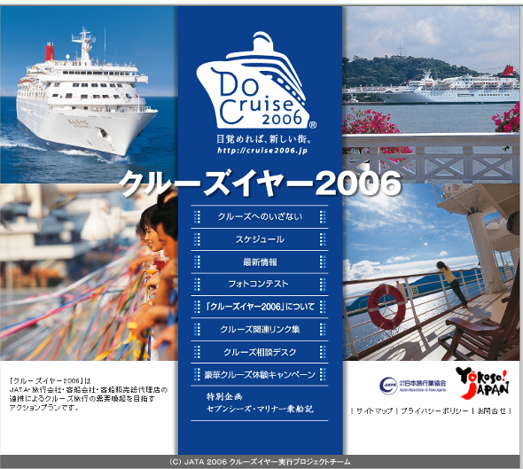
目前亞洲各國無不積極發展郵輪市場，期待在不久的將來能在亞洲郵輪市場占一席重要地位。如日本訂定2006為日本郵輪觀光年（Do Cruise 2006；http://cruise2006.jp），以「目覚めれば、新しい街」為訴求，並與世界主要郵輪業者合作，如：公主郵輪、皇家加勒比海郵輪、麗星郵輪等20家業者、共同推動亞洲郵輪觀光市場。中國大陸於2004年初於上海港建造國際客運中心，目前已建成3個國際大型郵輪泊位及國際客運碼頭，相關配套設施亦在施工中，預計2008年將全面完成，亦將成為亞洲未來郵輪市場重要母港之一。新加坡郵輪業則在渡過嚴重急性呼吸道症候群（SARS）危機之後，郵輪遊客持續增加，估計2年後郵輪港口將供不應求，目前新加坡郵輪中心計畫由現址搬遷到濱海南郵輪碼頭，以便取得更多船位。而臺灣是否亦有相同的計畫正在進行呢？

上海及廈門亦建立新港口迎接郵輪市場的來臨，臺灣是否具有讓大型郵輪進港之條件？除了港口硬體設施問題外，由於觀光客下船旅遊時間非常短暫，因此查驗方式及入出境手續便利性相當重要，此外上陸後的交通亦需考量。

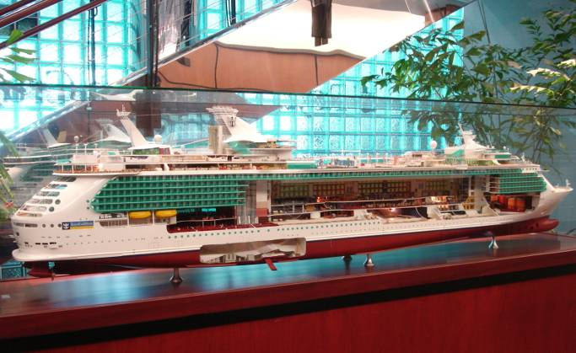
未來將以中國上海為母港，而中國旅客將超過2,000人以上，惟目前現行法令僅開放1,000人，將如何解決？而且來臺中國旅客皆須事先申請簽證，手續若過於繁複將會影響郵輪公司停靠意願。以加勒比海為例，只要持有美國簽證，即無需申請哥倫比亞附近的４個國家簽證，且更進一步開放，巴西、哥倫比亞、等阿根廷等12個國家的人民入出境得以免簽證通關，刺激旅遊業亦有幫助。又俄羅斯規定，只要參加當地旅行團，即無需申請簽證（如同落地簽證）。臺灣對於中國旅客是否能有相同或類似機制？若能仿造加勒比海模式，持有臺灣鄰近國家其中之一的簽證即可免申請臺灣簽證（亦適用於中國大陸旅客），如此對於臺灣的觀光產業應有相當大的助益。

繼歐洲郵輪市場的沒落，加勒比海郵輪市場亦達飽和狀態，加以亞洲遊憩型態的改變及經濟的好轉，因此Mr. Rama預測未來郵輪市場將移轉至亞洲，且至2008年亞洲市場將重於歐美市場。因此，臺灣要明確的知道自己的賣點在哪？要進入郵輪市場的軟、硬體設備及船舶供應是否足夠？岸上行程是否能滿足高水準的郵輪顧客群？是否有專責部門負責提供相關資料？除了基隆港、高雄港外，是否尚有其他的港口資料？如果有，是否亦有其鄰近的相關旅遊行程資料？

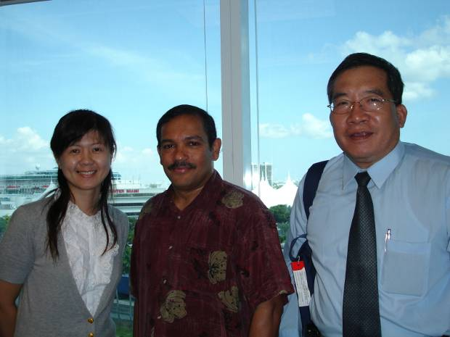
在過去郵輪公司是將臺灣介紹推銷給顧客，未來則希望能真正將郵輪市場導入臺灣的旅遊市場中。雖然發展郵輪市場最重要的因素為港口設施的完備，但若一個國家或地區的特殊性夠強，亦可吸引遊客前往旅遊。發展郵輪市場應朝向區域性市場模式進行，而非單一點之旅遊型態市場。因此，亞洲地區應共同擬訂整體區域整合性的政策，對內整合各部會資源，對外則與亞洲各國合作，而加勒比海區域成功的模式可作為亞洲借鏡，亞洲具有優良的地理環境，必能創造出更高的經濟效益，各國若能進一步合作整合亞洲區域及擴大規模，相信假以時日，亞洲地區必可成為東方之加勒比海，甚至更超越加勒比海規模。

日本

橫濱
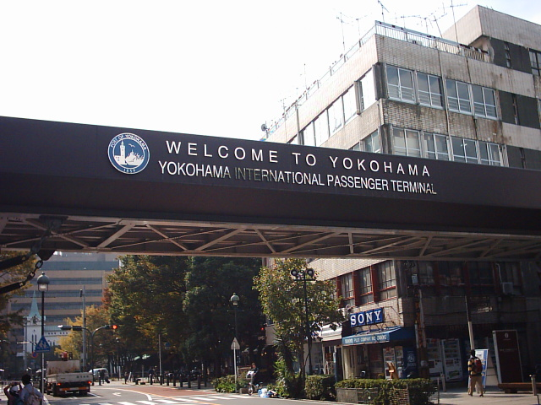
在訪問東京之郵船クルーズ株式会社及商船三井客船株式会社行程外，另於11月4日參觀位於神奈川縣的橫濱港。橫濱是日本第大二大城，第一大港 ，東方最大國際港都，也是日本邁向現代，與國際接軌的重要口岸。隨著不斷填海造地，開發新興區域，橫濱港的地景、地貌，與150年前的開港風貌，已截然不同。
於2002年落成啟用的橫濱大棧橋國際客船中心，為前往世界各地郵輪之出發地。該中心一樓是出入境大廳，頗具現代感，平日有樂團演奏，免費供遊客聆賞。而最讓人流連者，為該中心兩側遊輪碼頭的展望高臺，其延伸400公尺的臺面，全以木條鋪設，以形塑郵輪甲板之意象。該高臺除可迎送大型郵輪之旅客外，亦為一覽橫濱港全貌的最佳處所。
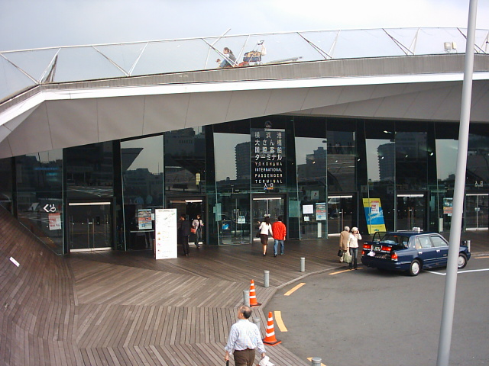
橫濱港係開放性港口，遊客可於陸上從事休閒活動，亦可搭乘遊船或駕駛水上摩托車、快艇等，遊覽全港水域或在港區從事水上遊憩活動。此外，遊客亦可搭乘直昇機，飛越港灣大橋、鳥瞰港區，飽覽橫濱港美景。
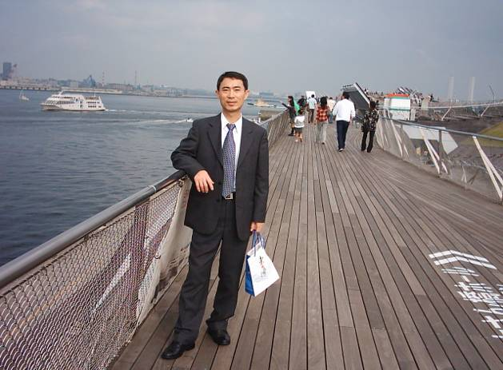
橫濱港口設施先進，港闊水深，周邊陸域亦頗寬敞，極具發展郵輪產業之潛力。其周邊地區具有便捷的交通網路、林立的現代大樓、先進的產業科技、豐富的人文風貌。臨海地區之「橫濱未來廿一」，更結合了辦公大樓、飯店、百貨公司、購物廣場、美術館、公園綠地等，可說是橫濱人氣最旺的購物休閒區。由於具備上述優勢，橫濱作為一個郵輪母港，當無愧色。

郵船クルーズ株式会社
11月6日拜會位於東京之郵船クルーズ株式会社（NYK），其擁有5萬噸之中型郵輪飛鳥二號（ASUKA II），航線包括日本、百慕達群島、澳洲、紐西蘭、新加勒多尼亞、密克羅尼西亞、關島、帛琉、世界旅行等。搭載日本旅客，使用日語、提供日式餐飲。受訪者為其理事兼任運航部長田中三郎先生。茲摘錄其有關發展郵輪旅遊之觀點如下：

郵輪市場須具有郵輪區域（Cruise Area）之特質，如周邊各國主要郵輪港口的距離、港口的軟硬體設施與臨近區域之自然景觀、人文風貌、便利的交通、優質的購物環境與治安及其他具有吸引力之相關配套。其次，如具備良好的天候、海象或避暑、避寒之條件，亦能令旅客舒適的體驗多采多姿的郵輪旅遊。

搭乘郵輪之旅客，屬於消費金字塔之尖端族群，提供及時、方便之服務與悠閒、尊貴之旅遊環境，僅能滿足其最基本之需求，故如何提供最高檔之服務，是發展郵輪市場之重要課題。

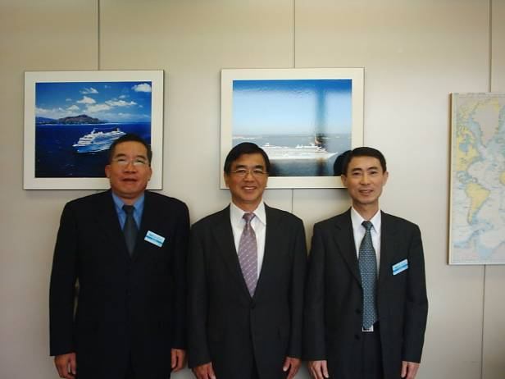
東北亞與台灣間，受天候影響，發展郵輪市場較受限制。該公司之客群，99%為日本人，對台灣的自然景觀、人文環境，甚為了解並有相當程度的親切感，是發展台日定期郵輪航線的利基，但台灣各港口的基本服務設施不足，品質尚不能令人滿意。另外，台灣如能提供較為方便之證照查驗服務，以免延遲旅客上岸觀光之時間，將有助於台灣郵輪相關產業之發展。

該公司之客群，99%為日本人，1%為台灣旅客，目前並未規劃搭載其他國籍或是中國大陸的旅客，亦未針對兩岸三通規劃新航線。

商船三井客船株式会社
11月7日拜會商船三井客船株式会社，其船隊有小型郵輪日本號（にっぽん丸）、新櫻花號（新さくら丸）、富士號（ふじ丸）、Sunflower（さんふらわあ），主要航線包括義大利、斐濟、東加王國、美屬薩摩亞、大溪地、夏威夷、世界旅行等。郵輪使用日語、提供日式餐飲。受訪者為其營業企劃部次長番留誠先生。茲摘錄其有關台灣發展郵輪旅遊之觀點如下：

發展郵輪市場，應加強郵輪靠泊、岸上交通等軟硬體服務設施。此外，當地必須具備自然、歷史、人文、美食等發展觀光之配套條件。台灣和日本一樣，發展郵輪旅遊都會受到季風的影響，建議台灣以南部港口作為發展郵輪旅遊之主力。

因早期殖民台灣的緣故，日本旅客對台灣有很深的歷史感情存在，故該公司郵輪曾不定期靠泊基隆、花蓮、台中及馬公港。此外，亦曾嘗試推出台灣一周之航次，但不是很成功。未來希望結合周邊的俄羅斯、韓國、中國大陸以及台灣各主要港口，推出具有多樣特色之新航線。

因受日本旅遊法規的限制，該公司的宣傳品僅能顯示港口名稱，如港口知名度不足，其宣傳效果就會受影響，此為該公司推展台灣旅遊未能成功的原因。現在的台北港，與國際都市台北同名，無知名度不足的問題，對於該公司發展台灣旅遊，將有助益。

該公司的郵輪，以日本旅客為主，可能不太適合與中國大陸之旅客共同旅遊，另外，中國大陸之港口，對郵輪之限制很多，進出港及靠泊費亦高，故並未對兩岸三通規劃郵輪旅遊。

建議與結論

建議

美國遊輪業者皆表示臺灣的知名度不高，旅客在考量旅遊點時常會忽略臺灣，而選擇其他較為熟悉國家，如中國大陸、香港、新加坡等。因此，除現有國際宣傳外，可參加特殊主題旅展，如每年2、3月在邁阿密的船展等，以不同的層面打響臺灣的知名度。

由於郵輪的行程為事先安排，可事先得知郵輪抵達港口的期程，因此平時可加強接待人員相關教育及訓練，於郵輪停靠時可及時提供各方面的支援，讓遊客在抵達前即感受到方便及熱情。另外，亦可與相關單位合作加強週邊旅遊環境整頓以及旅遊線的開發，因為郵輪旅遊線行程皆為事先擬訂，因此可在事前將相關行程、旅遊資訊、節日活動等訊息主動提供給郵輪公司，於製訂行程目錄時納入並推銷給旅客參考。

目前公主郵輪僅停靠基隆港，本此會談中曾將高雄港、臺中港、花蓮港，及附近旅遊景點介紹給美國業者，其表示除港口條件須符合外，軟體服務及旅遊行程等相關配套措施亦相當重要，建議能否將港口及旅遊景點等相關資料提供給他們參考。由於臺灣氣候穩定，建議可以讓國際郵輪在不同的季節停靠不同的港口，如春季停靠基隆港、夏季停靠臺中港、秋季停靠花蓮港，冬季則停高雄港等，並搭配景點、美食與節慶活動，讓遊客體會不同的文化風情。

搭乘郵輪來臺遊客對於由導遊接待暢遊寶島之安排，大多皆持正面之肯定，因此，代理之船務公司有意安排郵輪停靠基隆港以外之中、南部港口。然而郵輪每次搭載之旅客皆逾千人甚至2千人以上，因此英文（或其他語言）的導遊需求量不足。此外，臺灣地區遊覽車數量雖然充足，但每逢假日或連休時國內旅遊旺盛，常有調度上的問題。建議可協助並協調接待旅行社培訓英文導遊並請其配合於事前將車輛完成調度，現階段每有郵輪來臺，業者尚能通力合作，安排最適合之遊程及活動，做好接待工作，但若今後如有郵輪陸續前來，將恐有不足之處，因此應協助業者建立合作機制，提高接待能力及品質。

目前國際郵輪經過臺灣皆僅在基隆或高雄做1日遊（停留約6至8小時）旅遊地點多在臺北、基隆及高雄。由於臺灣擁有不少具國際水準之景點及人文魅力，因此行程多能讓遊客滿意，例如星辰公主號郵輪停留基隆港，由旅行社安排至臺北近郊故宮博物院、中正紀念堂、龍山寺、基隆市內知名文化觀光景點等參觀，反應頗佳，惟隨著郵輪市場的蓬勃發展，除現有行程外，應考慮提供更多不同特色之行程供不同客群於選擇行程時參考，亦可將臺灣觀光巴士行程提供給郵輪業者參考。

此次參觀美國洛杉磯、邁阿密郵及橫濱輪港口，發現其港口不單單僅為船舶停靠處，其周圍亦同時發展成為渡假休閒地區，整體規劃下使得遊客抵達港口後可強烈感受到渡假氛圍。而臺灣港口雖多，但以目前現況來看仍以貨船港口功能為主，建議與相關單位合作，選定幾個具特色之港口，打造臺灣港口休閒文化，不單可以吸引外國旅客觀光，亦可創造臺灣另一種不同之休閒旅遊型態。

在接待設施未臻完善前，郵輪來臺之接待，政府各相關單位之配合措施應靈活有效，務使遊客有賓至如歸的感覺，讓郵輪公司充份信任我國之接待能力，以利後續之推廣工作；此外，研擬優惠及各項方便入境之措施，提高郵輪來臺之意願，將可吸引郵輪旅客列入觀光重點客源市場，積極宣傳行銷，並邀請國際郵輪公司相關人員來臺勘查各港口之軟硬體接待設施及旅遊景點實際情形，親身體驗臺灣人民的熱情、可口美味的小吃及美麗的風景。

長期以來，我國港口多以發展貨運為主，港口設施並不適於發展郵輪旅遊。在郵輪大型化、服務專業化及多樣化之趨勢下，建議擇一、二鄰近地區具有豐富自然人文風貌、生活機能完善之休閒、購物區，且港闊水深，陸域寬敞之港口，設置郵輪專用碼頭、旅客中心及完善的相關服務設施，以發展我國之郵輪旅遊。

結論
郵輪市場在亞洲尚屬萌芽階段，對我國亦是如此，仍有相當大的發展空間，且臺灣位於東亞航線上必經之地，具有成為國際郵輪公司定期航線停留據點之潛力。而良好的郵輪市場環境並非單一單位可及，若要發展郵輪旅遊，因積極與相關單位聯繫合作，訂定完整發展策略，以短、中、長期發展計劃逐步建立起軟、硬體服務設施及提高國內觀光品質，並加強促銷臺灣自然風光及人文特色具有國際魅力，臺灣必可成為國際郵輪的主要旅遊目的地之一。此外，亦可訂定吸引郵輪來臺停靠之優惠措施（如免入港靠岸之費用等），必能進一步拓展郵輪來臺觀光市場。

